HW2

111550143 林彥佑

* Introduction

本次作業的目標是在給定的骨架上，實作一套基於Jacobian的逆向運動學系統。目標是讓bones可以透過旋轉、移動，觸碰到指定的球體位置。當骨骼接近障礙物時，需要自動避開，以避免穿越障礙物。

* Fundamentals

Forward Kinematics:

給定骨架上每一個關節的位置、旋轉角度以及Bones之間的層級結構，推導出每個bone在global座標系下的起點位置（start_position）、終點位置（end_position）以及旋轉矩陣（rotation）。mapping from joint space to cartesian space

Inverse Kinematics:

逆向運動學的目標是，給定一個目標位置（target），反推各個關節應該做出哪些旋轉變化，才能使末端骨骼接近或到達該目標。mapping from cartesian space to joint space

inverse-Jacobain method:

每次利用Jacobian矩陣，計算目前姿勢下的小角度微分，通過連續小步驟調整骨架，讓末端骨骼逐漸逼近目標。由於Jacobian本身可能不可逆，因此在實務上，我們使用的是其偽逆矩陣（Pseudo-Inverse）來進行近似求解。

Acclaim Skeleton:

本作業所使用的骨架模型，來源於Acclaim動作捕捉系統。Acclaim 是一種早期廣泛使用於電腦動畫與虛擬角色中的動作資料格式。ASF（Acclaim Skeleton File）記錄了每個骨骼（Bone）的初始層級結構、骨骼之間的連接關係、骨骼的方向（dir）、長度（length）、以及每個骨骼的旋轉自由度（DOF）設定。

* Implementation

forwardSolver:

從root出發，設置bone的start, end, rotation，再透過寫一個dfs去traverse每一個bone。

一張含有 文字, 螢幕擷取畫面, 軟體 的圖片

AI 產生的內容可能不正確。

一張含有 文字, 螢幕擷取畫面, 軟體 的圖片

AI 產生的內容可能不正確。

Traverse每個bone時，看他是否有parent，若有那他的start就是parent的end，接著計算該bone的global旋轉矩陣，公式為:

一張含有 字型, 印刷術, 圖形, 文字 的圖片

AI 產生的內容可能不正確。

且結尾位置為:

一張含有 時鐘, 文字, 字型 的圖片

AI 產生的內容可能不正確。

若該bone有child則繼續執行dfs，以及拜訪每一個尚未處理過的siblings。

pseudoInverseLinearSolver:

使用Eigen函式庫提供的JacobiSVD，對 Jacobian 矩陣進行奇異值分解（Singular Value Decomposition, SVD）

一張含有 文字, 螢幕擷取畫面, 軟體, 多媒體軟體 的圖片

AI 產生的內容可能不正確。

使用SVD分解後的結果，svd.solve(target)計算pseudo-inverse，得到最適合的關節角度微小變化向量

inverseJacobianIKSolver

#todo 3-1

找出從起點start_bone到終點end_bone之間，所有需要被調整角度的boneList，並記錄bone數量。這份清單中的bone，將是之後建立Jacobian矩陣與更新角度的對象。

一張含有 文字, 螢幕擷取畫面, 字型, 數字 的圖片

AI 產生的內容可能不正確。

#todo 3-2

一張含有 文字, 螢幕擷取畫面, 軟體, 多媒體軟體 的圖片

AI 產生的內容可能不正確。

遍歷剛剛建立好的boneList，處理每一根需要移動的骨骼，Arm是從目前骨骼的起點位置到 end effector位置的向量，它代表骨骼若在此處旋轉，會怎麼影響末端的槓桿效果基準。

針對每個自由度建立Jacobian列，每個骨骼可能有三個旋轉自由度（rx、ry、rz），分別對應 X、Y、Z 軸旋轉。對每一個DOF-rotation*(x, y, z, 0)把X/Y/Z軸轉換到global座標下的方向，再對arm vector做cross product，表示繞X/Y/Z軸微小旋轉，會讓end effector產生什麼瞬時速度方向。計算出來的向量填入Jacobian的對應column。

#todo 3-3

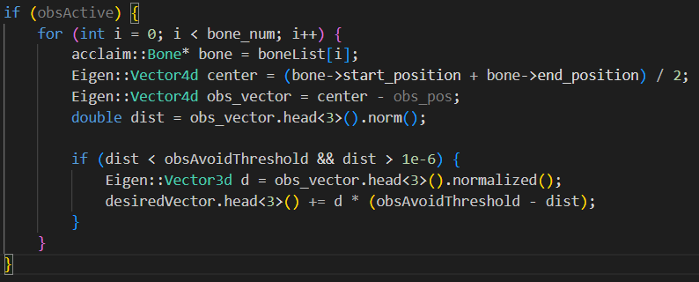

當骨架的某根骨骼靠近障礙物時，系統會產生一個排斥向量推開骨骼以避免穿越障礙物。

遍歷 boneList 中的每一根骨骼，取骨骼起點與終點位置的平均，作為骨骼的中心點代表這根骨骼在空間中的主要位置，計算中心到障礙物中心的向量obs_vector，dist是這個向量在三維空間中的長度，當骨骼中心到障礙物的距離小於設定的obsAvoidThreshold，且大於極小值，就需要進行排斥處理，先將obs_vector正規化得到排斥方向（單位向量），然後將排斥向量乘上一個強度比例 (threshold−dist)，距離越近，推力越大。最後，將這個排斥向量加到 desiredVector 的前三維（位置變化量）中。

#todo 3-4

一張含有 文字, 螢幕擷取畫面, 軟體, 陳列 的圖片

AI 產生的內容可能不正確。

遍歷每一根需要調整的骨骼，對每個骨骼，如果該骨骼允許某個旋轉自由度（dofrx, dofry, dofrz），則將對應的deltatheta加到posture.bone_rotations中。

Bonus: 骨架的每個旋轉自由度都有一個允許的最小角度（rxmin, rymin, rzmin）與最大角度（rxmax, rymax, rzmax），更新完角度後，必須檢查是否超出範圍，若超出則修正到邊界值。

#todo 3-5

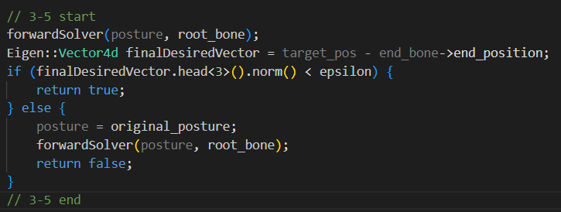

在IK計算完畢後，首先重新執行一次Forward Kinematics，用最新的角度更新所有骨骼的位置與旋轉資訊，計算目前end_bone的end_position與target_pos之間的向量差，計算其歐式距離，如果這個距離小於事先設定好的epsilon，代表骨架已經成功接觸到目標，return true。如果誤差超過 epsilon，代表無法靠近目標，此時需要回復到原本的姿勢，避免因錯誤的IK更新造成骨架異常，再次呼叫 forwardSolver，讓骨架根據 original_posture 更新世界位置，最後回傳 false，代表 IK 失敗，球不可觸及。

Bonus: Return whether IK is stable so that the skeleton would not swing its hand in the air

* Result and Discussion

在皆未改變的情況下，骨架能黏著球進行運動，且遇到障礙物時不會穿越，較不合理的彎曲也因為我們有限制最大最小值而不會出現。

Different step:

極小(0.001)->骨架無法跟著球移動，待在原地沒有動作

小(0.01)->原始情況不會找到球，但經移動求到特定方位十，又能跟著球運動

原始(0.1)->動作平滑

大(1)->看不出與0.1之差別

極大(5)->動作明顯斷斷續續，較瞬間，不穩定，動作大且不自然

step小：穩定但較慢，自然平滑

step大：快速但可能震盪、不自然

Different epsilon:

epsilon控制著IK需要多接近目標，才算達成成功

原始(1E-3)->正常

大(1E-1)->骨頭末端球會有偏上偏下的情況

極大(1)->球沒在目標bone上，移動球，骨架仍會跟著運動

極小(1E-10)->碰球的bone精準的跟著球

能否成功觸碰目標主要受到以下因素影響：

骨架最大可達範圍：骨架從起點到末端骨骼的最長延伸距離，決定了能夠觸碰多遠的目標。

目標位置：若目標距離超出骨架的最大可達範圍，則即使多次迭代也無法觸碰成功。

初始姿勢：若初始骨架姿勢離目標過遠，且每次調整步伐（step）過小，可能需要非常多次迭代才能成功收斂，甚至失敗。

如果目標距離骨架太遠，系統會自動判斷IK不可收斂，並恢復原始姿勢，避免產生錯誤的骨架變形。

此次作業選擇採用Least Squares Method，透過SVD計算Jacobian的Pseudo-Inverse，從而穩定地求解出最佳近似解。

使用 Least Squares 的好處包括：

適用於非方陣系統：即使自由度數量多於或少於空間維度，也能找到最適合的解。

避免奇異問題：即使Jacobian存在接近奇異的情況，SVD也能提供數值穩定的解。

誤差最小化：最小化末端骨骼與目標之間的距離誤差，使運動更加合理與自然。

* Bonus

Return whether IK is stable so that the skeleton would not swing its hand in the air

Take joint limits into account in bool inverseJacobianIKSolver

皆有完成且在前面提及

一張含有 文字, 螢幕擷取畫面, 字型, 軟體 的圖片

AI 產生的內容可能不正確。

一張含有 文字, 螢幕擷取畫面, 字型 的圖片

AI 產生的內容可能不正確。

* Conclusion

本次作業中，我成功實作了基於Jacobian的逆向運動學，並在骨架上進行了目標觸碰與障礙物避開的測試。整體過程涵蓋了Forward Kinematics、Jacobian建立、角度更新與範圍限制，以及最終的收斂性判定。

從實驗結果可以觀察到，調整 step 大小與 epsilon 值對收斂速度與精度有明顯影響：

也驗證了骨架是否能成功觸碰到目標，並分析了在目標位置超出可達範圍時，系統正確回復原始姿勢的情況，提升了整體穩定性。

我學到了骨架模擬相關的知識及上課內容在程式上的實作，也讓我清楚在電腦動畫中如何處理障礙物，對Jacobian在此堂課的使用有更深一步的了解。